
臺北市立大直高級中學教師專業學習社群會議記錄
活動名稱 | 12年國教五堂課有效學習  國中學生成就評量標準  線上課程影片研習 | 活動時間 | 102年11月28日
會議內容 | 觀賞愛學網學習成就評量標準影片 | 活動地點 | K中二樓
主 持 人 | 胡家瑜 | 紀 錄 | 胡家瑜
會議記錄
一、影片內容概述：
- 教師依據課程綱要發展出教學目標、教學活動及多元評量方式，但各校的教學硬體設施、教師專業及教師素質不一，評量方式可能不會十分一致、客觀，因此需要一套客觀的評量標準來使學生學習成就的評量趨向公平、一致。
- 而評量標準可分為內容標準及表現標準，內容標準為學生應學習的內容，並採取跨年級原則，將7-9年級視為同一學習階段，包括認知、情意、技能及行為，為體育課程的四大主題；而表現標準為學生的學習表現程度，包含表現等級及表現描述，並以形容詞、動詞及副詞來形容及修飾欲評量的概念、知識及技能，表現等級分為A、B、C、D及E五個等級。
- 教師應依據課程綱要及內容標準來訂定教學目標，依照學習者特性及表現標準來擬定教學與評量計畫，並依照教學計劃來進行課堂教學與評量，最後按照評分規準來評定學生表現。
二、本校體健領域教師將參考影片內容來訂定及修改教學及評量計畫，以求學生學習成就的評量更加公平、一致。
備註
臺北市立大直高級中學教師專業學習社群成果
研習(會議)名稱 | 12年國教五堂課有效學習  國中學生成就評量標準  線上課程影片研習 | 研習(會議)時間 | 102年 11 月 28 日
研習(會議)內容 | 觀賞愛學網學習成就評量標準影片 | 研習(會議)地點 | K中二樓
健教
健教課實際教學上，如何改變單一評量，改用多元評量，於實務之應用討論:
1.健教領域老師應依據12年國教的課綱為依據，進行學習評量的討論，以建立一致的評量準則。
2.評量範疇的多元性，應於教案中包含健康認知、健康態度、健康技能等層面。
3.教學評量的教學目標應相互呼應，並建立符合評量標準的教學活動，因此應建立明確的評量規準，而此規準應於教學活動前，進行充分且明確的討論。
4.單元豐富性可藉由安排定期的教學觀摩，發展健教各單元的專業設計模組。
圖一、

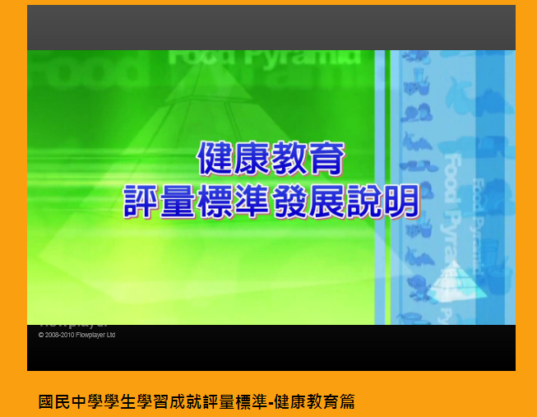
圖二、

